

**Атырау облысы әкімдігінің 2014 жылғы 20 наурыздағы № 83 "Ауыл шаруашылығы тауарын өндірушілерге су беру қызметтерінің құнын субсидиялау" мемлекеттік көрсетілетін қызмет регламентін бекіту туралы" қаулысына өзгерістер мен толықтырулар енгiзу туралы**

***Күшін жойған***

Атырау облысы әкімдігінің 2014 жылғы 29 тамыздағы № 259 қаулысы. Атырау облысының Әділет департаментінде 2014 жылғы 26 қыркүйекте № 3004 болып тіркелді. Күші жойылды - Атырау облысы әкімдігінің 2016 жылғы 16 маусымдағы № 125 қаулысымен

      Ескерту. Күші жойылды - Атырау облысы әкімдігінің 16.06.2016 № 125 қаулысымен (жарияланған күнінен кейін күнтізбелік он күн өткен соң қолданысқа енгізіледі).  
      Ескерту. Қаулының орыс тіліндегі мәтіннің атауында "сельско хозяйственным" деген сөз "сельскохозяйственным" деген сөзбен ауыстырылды - Атырау облысы әкімдігінің 13.03.2015 № 69 қаулысымен (жарияланған күнінен кейін күнтізбелік он күн өткен соң қолданысқа енгізіледі).  
      РҚАО ескертпесі.  
      Құжаттың мәтінінде түпнұсқаның пунктуациясы мен орфографиясы сақталған.  
      Қазақстан Республикасының 2013 жылғы 15 сәуірдегі "Мемлекеттік көрсетілетін қызметтер туралы" Заңының 16-бабының 3-тармағына, Қазақстан Республикасы Экономика және бюджеттік жоспарлау министрінің 2013 жылғы 14 тамыздағы № 249 "Мемлекеттік көрсетілетін қызметтердің стандарттары мен регламенттерін әзірлеу жөніндегі қағиданы бекіту туралы" бұйрығына сәйкес Атырау облысы әкімдігі **ҚАУЛЫ ЕТЕДІ**:  
      1. Атырау облысы әкiмдігінің 2014 жылғы 20 наурыздағы № 83 "Ауыл шаруашылығы тауарын өндірушілерге су беру қызметтерінің құнын субсидиялау" мемлекеттік көрсетілетін қызмет регламентін бекіту туралы" қаулысына (Нормативтік құқықтық актілерді мемлекеттік тіркеу тізілімінде № 2901 тіркелген, 2014 жылғы 7 маусымдағы "Атырау" газетінде жарияланған) келесі өзгерістер мен толықтырулар енгізілсін:  
      көрсетілген қаулымен бекітілген "Ауыл шаруашылығы тауарын өндірушілерге су беру қызметтерінің құнын субсидиялау" мемлекеттік көрсетілетін қызмет Регламентінде:  
      1) 5–тармақта:  
      9), 10), 11) тармақшалар келесі редакцияда жазылсын:  
      "9) басқарманың жауапты орындаушысы құжаттарды қабылдайды, құжаттарды тексергеннен кейін су пайдаланушылар бойынша жиынтық тізілімді басқарма басшысына бекітуге береді – 2 (екі) күн ішінде;  
      10) басқарма басшысы жиынтық тізілімді бекітіп, басқарманың жауапты орындаушысына береді - 1 (бір) күн ішінде;  
      11) бөлімнің жауапты орындаушысы ағымдағы айдың 20 күніне дейінгі мерзімде жиынтық тізілімге енгізілген көрсетілетін қызметті алушылардың өтінімдері мен құжаттар топтамасын қабылдайды, көрсетілетін қызметті алушыға қабылданған күні және уақыты көрсетілген талон береді.  
      Құжаттарды тексергеннен кейін су пайдаланушылардың жиынтық тізілімін қалыптастырады және бөлім басшысына қол қою үшін жолдайды – 2 (екі) күн ішінде";  
      келесі мазмұндағы 10-1), 11-1), 11-2) тармақшалармен толықтырылсын:  
      "10-1) басқарманың жауапты орындаушысы мемлекеттік қызмет көрсету кезінде басқарма басшысы бекіткен су пайдаланушылардың тізілімін басшылыққа алады;  
      11-1) бөлім басшысы жиынтық тізілімге қол қойып, бөлімнің жауапты орындаушысына жолдайды – 1 (бір) күн ішінде;  
      11-2) бөлімнің жауапты орындаушысы су пайдаланушылар бойынша жиынтық тізілімді ағымдағы айдың 25 күніне дейін басқармаға жолдайды";  
      2) 7-тармақ келесі редакцияда жазылсын;  
      "7. Әрбір рәсімнің (іс-қимылдың) ұзақтығын көрсете отырып, көрсетілетін қызметті берушінің құрылымдық бөлімшелері (қызметкерлері) арасындағы рәсімдер (іс-қимылдар) реттілігінің сипаттамасы осы Регламенттің 1-қосымшасында келтірілген";  
      3) келесі мазмұндағы 8-тармақпен толықтырылсын:  
      "8. "Ауыл шаруашылығы тауарын өндірушілерге су беру қызметтерінің құнын субсидиялау" мемлекеттік көрсетілетін қызметтің бизнес-процестерінің анықтамалығы осы Регламенттің 2-қосымшасында келтірілген";  
      4) осы қаулының 1-қосымшасына сәйкес 1-қосымша жаңа редакцияда мазмұндалсын;  
      5) осы қаулының 2-қосымшасына сәйкес 2-қосымшамен толықтырылсын.  
      2. Осы қаулының орындалуын бақылау Атырау облысы әкімінің бірінші орынбасары Ғ.И. Дүйсембаевқа жүктелсін.  
      3. Осы қаулы әділет органдарында мемлекеттік тіркелген күннен бастап күшіне енеді және ол алғашқы ресми жарияланған күнінен кейін күнтізбелік он күн өткен соң қолданысқа енгізіледі.

|  |  |
| --- | --- |
| *Облыс әкімі* | *Б. Ізмұхамбетов* |

|  |  |
| --- | --- |
|  | Атырау облысы әкімдігінің 2014 жылғы 29 тамыздағы № 259 қаулысына 1-қосымша |
|  | "Ауыл шаруашылығы тауарын өндірушілерге су беру қызметтерінің құнын субсидиялау" мемлекеттік қызмет регламентіне 1-қосымша |

**Әрбір рәсімнің (іс-қимылдың) ұзақтығын көрсете отырып, көрсетілетін қызметті берушінің құрылымдық бөлімшелері (қызметкерлері) арасындағы рәсімдер (іс-қимылдар) реттілігінің сипаттамасы**

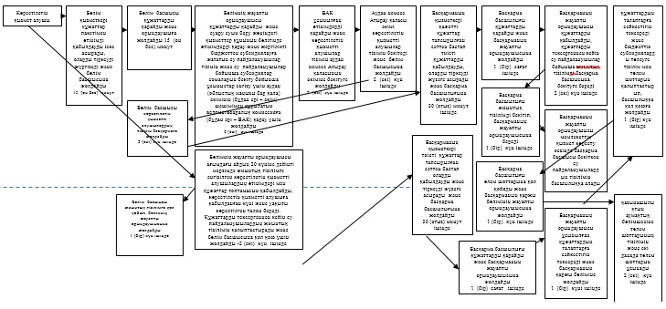

|  |  |
| --- | --- |
|  | Атырау облысы әкімдігінің 2014 жылғы 29 тамыздағы № 259 қаулысына 2-қосымша |
|  | "Ауыл шаруашылығы тауарын өндірушілерге су беру қызметтерінің құнын субсидиялау" мемлекеттік қызмет регламентіне 2-қосымша |

**Мемлекеттік қызмет көрсетудің бизнес-процестерінің анықтамалығы "Ауыл шаруашылығы тауарын өндірушілерге су беру қызметтерінің құнын субсидиялау"**

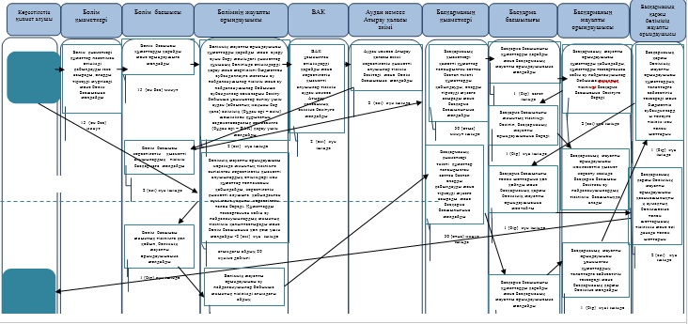

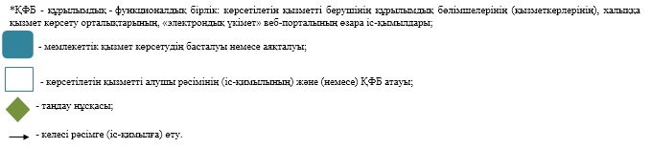

© 2012. Қазақстан Республикасы Әділет министрлігінің «Қазақстан Республикасының Заңнама және құқықтық ақпарат институты» ШЖҚ РМК